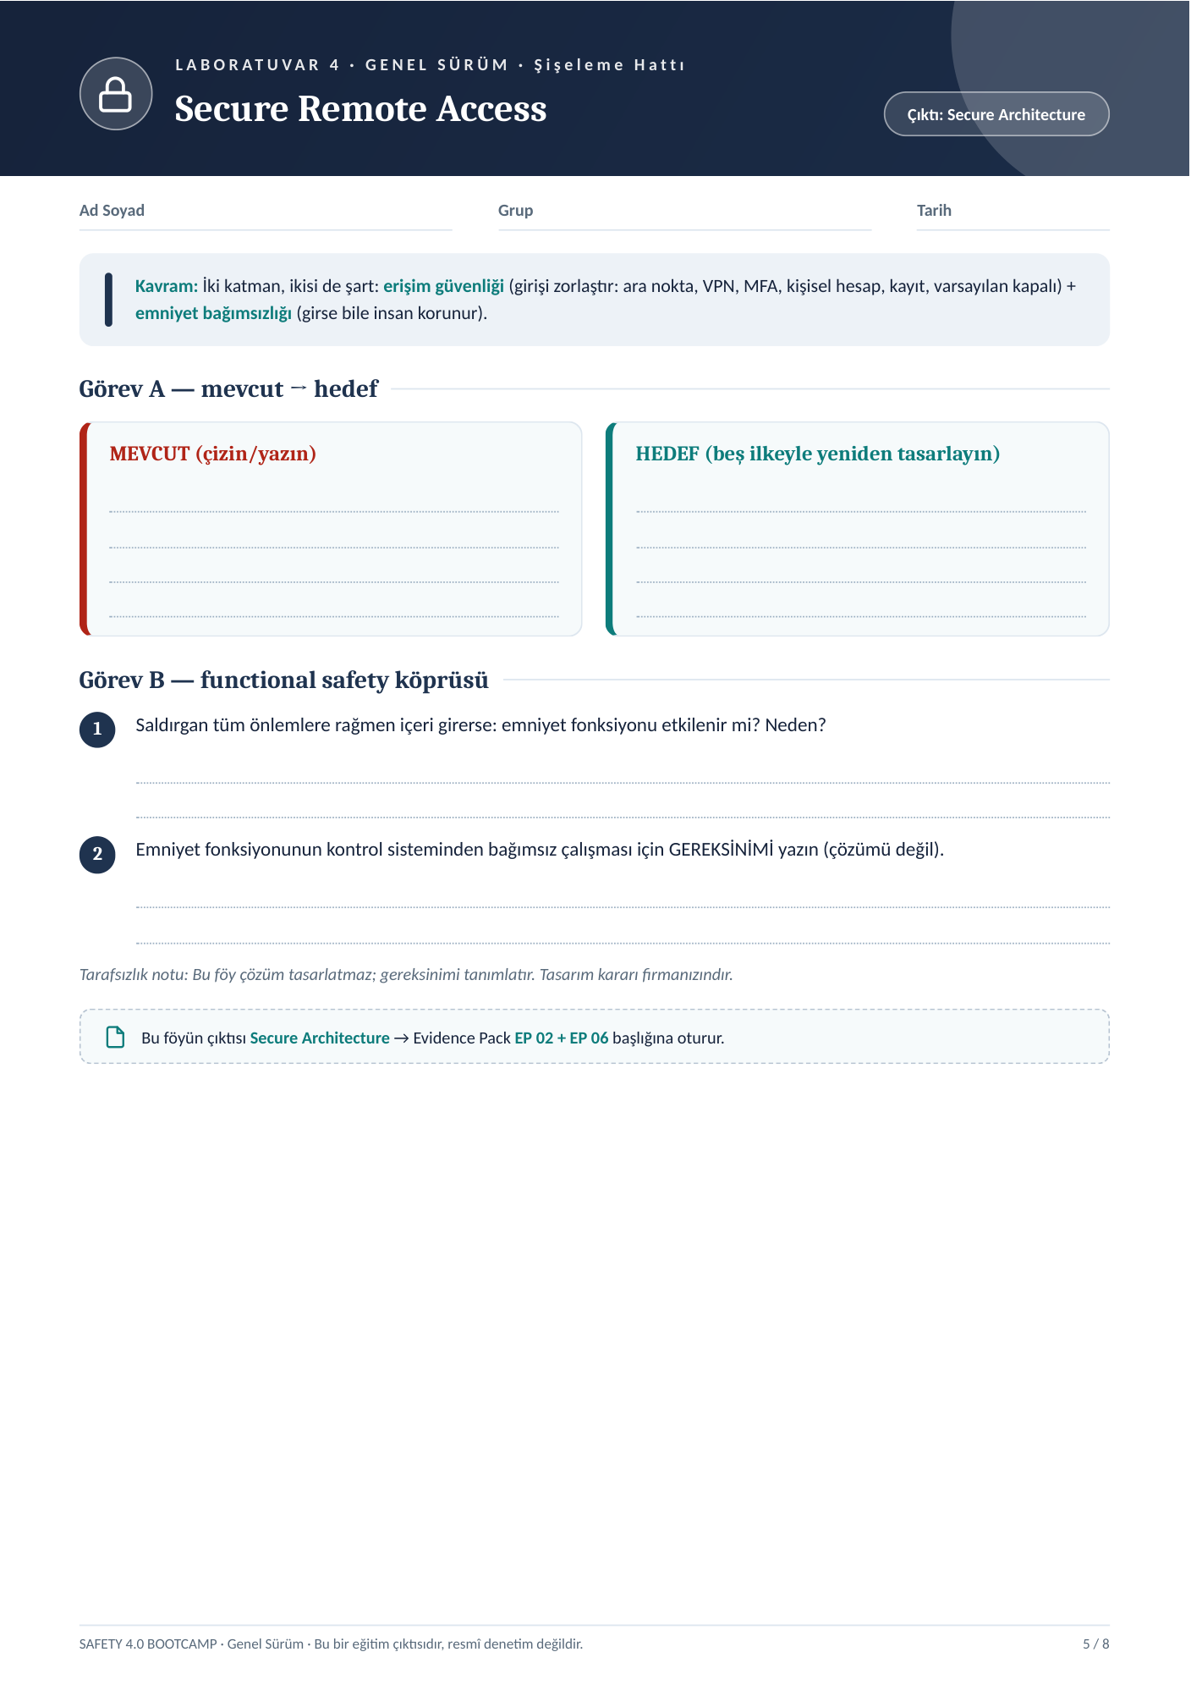
OMAR ALFAROUK NAJJAR
225541608
25.10.2026
Servis PC → internet → uzak erişim IPC → düz ağ → PLC/Safety.
Doğrudan erişim, paylaşılan hesap, MFA yok, kayıt yok, sürekli açık.
Servis PC → VPN+MFA → DMZ jump server → Mühendislik →
Kontrol. Kişisel hesap, tam kayıt, varsayılan kapalı; Safety'ye
uzaktan yazma yok.
Hedefte hayır: Safety ayrı bölgede, STO donanımsal ve normal PLC/uzak erişimden bağımsız, yazılımla bypass edilemez. Mevcutta
(uzak yol Safety konfigürasyonuna ulaşıyorsa) etkilenir.
E-stop/kapak kilidi STO'yu normal kontrolden bağımsız tetiklemeli; Safety programı uzaktan değiştirilemez; normal ağdan yalnız
okuma; bütünlük (hash) doğrulanmalı; değişiklik sonrası yeniden validasyon.

